Иванова Оксана Анатольевна,
учитель русского языка, заместитель директора по УВР
МБОУ НСОШ №1им.П.И.Шатова
п.Нижний Ингаш
День текста как форма интеграции учебных предметов
для формирования функциональной грамотности
Мы понимаем не текст, а мир,
стоящий за текстом.
Л.С.Выготский
Ежегодно в 4-х, 6-х классах проводится краевая диагностическая работа по читательской грамотности. Основные цели диагностической работы: охарактеризовать индивидуальный уровень сформированности у школьников метапредметных результатов обучения, связанных с чтением и пониманием текстов, а также с использованием информации из текстов для различных целей (читательской грамотности). При составлении работы в качестве объектов оценки выделены следующие метапредметные результаты, зафиксированные во ФГОС начального и основного общего образования:
- активное использование речевых средств и средств информационных и коммуникационных технологий для решения коммуникативных и познавательных задач;
- использование различных способов поиска, сбора, обработки, анализа, организации, передачи и интерпретации информации в соответствии с коммуникативными и познавательными задачами и технологиями учебного предмета;
- овладение навыками смыслового чтения текстов различных стилей и жанров в соответствии с целями и задачами; осознанно строить речевое высказывание в соответствии с задачами коммуникации и составлять тексты в устной и письменной формах.
Результаты работы, а также сравнительный анализ позволяет говорить о недостаточной сформированности читательской грамотности у учащихся данных классов нашей школы, хотя 4-е классы и показывают результаты выше, чем эти же ребята в 6 классе. Самыми трудными для шестиклассников оказываются тексты по русскому языку, истории. Во многом это обусловлено отсутствием методического инструментария, который мог бы использовать учитель при работе с текстами.
В начальной школе уделяется недостаточно внимания обработке информации в тексте: обобщению, сопоставлению, формулированию самостоятельных выводов, восприятию несплошных текстов. Эти проблемы переходят в основное звено, а из-за недостаточной работы педагогов с текстами разной «природы» они только усугубляются.
Самый низкий процент выполнения заданий в 6-х классах связан с умением использовать информацию из текста для различных целей. Одна из основных трудностей шестиклассников – понимание смысла заданий. В школьных учебниках встречаются однотипные формулировки, чаще короткие, а если задание содержит более сложную конструкцию, то учитель, экономя время, формулирует его сам.
На уроках русского языка мы работаем с большим количеством текстов. Однако они используются, как правило, для отработки изучаемого материала. Включение в урок не только учебных и художественных, но и научно-популярных текстов, отражающих современную лингвистическую проблематику, блогов, публикаций из социальных сетей может по-новому открыть мир языка, включить подростка в обсуждение языковых явлений и процессов, показать ему поле для более точного самоопределения.
Одна из главных проблем при формировании функциональной грамотности в том, что знания из разных предметов не интегрируются. Поэтому нужны задания к текстам, в которых требуются соединить знания с другими предметными областями.
Понимание текста - это вычитывание разных видов текстовой информации. Следовательно, наша задача - научить учащихся воспринимать текстовую информацию независимо от предмета. Следовательно, необходимо искать более разнообразные и эффективные пути обучения школьников работе с текстами различного содержания, характера и формата. И одним из решений данной проблемы стало проведение в школе Дней текста.
Это День погружения в ткань одного текста, в его значение, назначение, оценку информации на разных учебных предметах. То есть, в течение нескольких уроков учащиеся работают с одни и тем же текстом.
Несмотря на то, что текстов сейчас достаточно много, подобрать именно нужный, способный не только заинтересовать, но и обучить, расширить личный опыт ребёнка, а ещё и формировать функциональную грамотность, оказалось непросто. Кроме этого, не так много текстов, к которым составлены задания на разные виды грамотностей (читательской, естественнонаучной, математической). Поэтому педагоги либо добавляют свои задания к уже имеющимся, либо изменяют некоторые из них. Подбором материалов для этого Дня занимается творческая группа педагогов, работающих в одной параллели. Они определяют предметы (3-4), на которых ребята будут работать с этим текстом. Обязательными являются литература, русский язык, другой предмет или предметы определяются в зависимости от содержания материала. Так как на одном уроке русского языка бывает недостаточно времени для ознакомления с содержанием текста, мы решили, что все-таки первым должен быть урок литературы, потому что первая группа коммуникативных умений предполагает общее понимание текста, умение ориентироваться в нём. Для этого нужно учащимся прочитать текст (или несколько небольших текстов), определить тему, основную мысль, если даётся несколько текстов, то понять, что их объединяет, поработать с заголовком (заголовками), типом, стилем речи, ответить на дополнительные вопросы учителя, не входящие в систему заданий к тексту, возможно, выразительно прочитать какие-то отрывки, пересказать, перевести текстовую информацию в графическую и .т.д. Работа над второй группой умений (преобразование и интерпретация информации) и третьей (оценка информации) продолжается на последующих предметах.
В День текста корректируется расписание так, чтобы первым стоял урок литературы, вторым – урок русского языка, затем предмет, соответствующий содержанию.
Работа с текстом носит обучающий характер, поэтому процесс достижения результата осуществляется с помощью формирующего оценивания. Завершается день диагностической работой уже по другому тексту.
Чтобы выбор текстов и заданий к ним был удачным и осознанным, чтобы самостоятельно создавать задания, необходимо четко понимать особенности таких заданий для формирования и оценки читательской грамотности. В последнее время среди педагогического сообщества проблема формирования функциональной грамотности является ключевой. В связи с этим в школе проводятся не только обучающие семинары, но и практические. Четыре педагога прошли обучение на треках в ЦНППМ по математической грамотности, естественнонаучной, читательской, финансовой и на сегодняшний день являются руководителями творческих групп, оказывают методическую помощь коллегам. Следовательно, компетентность педагогов растёт, а соответственно, они более избирательно стали подходить к выбору текстов, заданий, ведь качество школьного образования в основном определяется качеством профессиональной подготовки педагогов,
а достижения учащихся - качеством учебных заданий, предлагаемых им.
Читательские умения являются базовыми при формировании функциональной грамотности, поэтому работа по их формированию и совершенствованию должна вестись непрерывно на всех предметах. Для целенаправленной работы по обучению приёмам освоения информации, предъявляемой в разных формах, стараемся подбирать, изменять тексты так, чтобы они включали:
- схемы, таблицы, диаграммы;
- рисунки, фотографии;
- сплошной, несплошной текст.
Так, например, в первом классе к заданиям к тексту «Птичий двор» педагоги включили афишу недавнего циркового представления и предложили ребятам задания следующего характера:
- Сможете ли вы увидеть в цирке водоплавающих птиц? Почему?
- Если вы придёте с братиком, которому 3 года, сколько билетов вы купите? Объясните свой ответ!
- Можно ли на сельском подворье увидеть какаду? Почему? (здесь же ребята получили дополнительное задание домой: побольше узнать об этих птицах)
- Получится ли тебе купить билет сразу с утра, в 9 часов? (продажа начинается с 10.00. Сколько нужно подождать? Стоит ли приходить раньше? – возможно, да, вдруг будет много желающих)
Так, на основе двух текстов ребята выполняют задания на математике, русском языке, окружающем мире.
При работе с текстом в 5 классе (Приложение1) уже предложенные задания мы разделили по предметам (русский язык:1,2,3,7,8,9,11,14,15; математика: 4,5,6,10,12,13,16,17,18), составили дополнительные вопросы для первого урока литературы на понимание текста:
- Прочитайте тексты. Что их объединяет?
- Определите тип, стиль?
- Почему первый текст имеет такое название? Какое явление положено в основу заголовка?
- вопрос к тексту№1. Почему на кораблях российского флота время не измеряли солнечными часами?
- вопрос к тексту №2. Почему механические часы долгое время были дорогими?
- вопрос к тексту№3. Что такое терция?
Кроме этого, учителя математики подобрали 3 задачи, связанные по содержанию с текстом (задания №16-18).
Такой формат работы мы «запустили» в январе 2021 года в 4-х классах во время подготовки к КДР по читательской грамотности. Сейчас включены в работу учащиеся начальной школы, 5-7 классов. Учащиеся 8-9 классов работают непосредственно с ресурсом «Электронный банк заданий по оценке функциональной грамотности» (https://fg.resh.edu.ru)
Дни текста стараемся проводить ежемесячно. Это мероприятие проходит так же и в рамках Недель по функциональной грамотности, предметных недель, внеклассных мероприятий, классных часов. Заголовки текстов (группы текстов) говорят сами за себя: «А все ли люди мечтают?», «Когда без гаджетов не обойтись», «Почему небо голубое», «Необыкновенные языки», «Растения-компасы», «Время бежит и течёт», «Рыжая лисица» и другие. Так, в феврале в рамках школьных Олимпийских игр, а также Олимпиады в Пекине для 4-6 классов были предложены тексты по этой теме на литературе, математике, окружающем мире (истории в 5-6кл). Учащимся 7-х классов в Масленичную неделю предложим материал (рассказ А.П.Чехова «Блины», статья о блинах из Википедии, статья о переедании в эту неделю, а также рецепты приготовления блинов) о блинах для работы на уроках литературы, технологии, биологии. Успешность работы с любым текстом, особенно учебным или научным, зависит прежде всего от создания мотивации. Ребята готовы обсуждать то, что касается реальной жизни, им интересны острые, противоречивые темы, где можно спорить и нужно критически отнестись к каким-то явлениям или точкам зрения.
При оценивании диагностических работ педагоги распределяют задания на умения и заполняют листы достижений. Так, в 4-ых классах был предложен текст «Эйфелева башня» (Приложение 2). По результатам выполнения работ педагоги определяют умения, вызывающие наибольшее затруднение, и стараются корректировать свою работу на уроках. В качестве диагностических работ для 5-9 классов мы используем и задания ресурса «Электронный банк заданий по оценке функциональной грамотности», где уровень определяется автоматически, материалы Института стратегии развития образования.
Сбор данных по классу осуществляет учитель начальных классов, в 5-7 классах - учитель русского языка. Выполненные работы находятся в портфолио учащихся.
В конце учебного года пройдёт итоговая диагностическая работа.
По результатам последней диагностической работы по читательской грамотности, выполненной учащимися 9-классов с использованием «Электронного банка заданий по оценке функциональной грамотности» мы получили такие результаты: 6% учащихся –недостаточный уровень; 23% - низкий уровень, 62% - средний, 9% -повышенный, высокий уровень – 0%. У учащихся 8-ых классов результат получился ещё ниже. Поэтому нам есть над чем работать, о чём задуматься. Работа по формированию функциональной грамотности требует достаточно много сил, терпения, времени педагогов. Но только от нас зависит результат, от того, с чем мы придём на урок, какие виды деятельности организуем на учебном занятии.
Ожидаемые результаты:
- успешный результат при оценке функциональной грамотности по модели PISA;
- повышение уровня выполнения КДР по читательской грамотности в 4,6 классах; математической – в 7классах, естественнонаучной – в 8 классах;
- повышение уровня сформированности читательских умений при работе с электронным банком заданий по функциональной грамотности;
- повышение компетентности педагога.
Осенью 2021 года учащиеся 9-10 классов нашей школы приняли участие в исследовании PISA, результат мы ещё не получили, надеемся, что и он даст нам «почву» для размышлений, планирования дальнейшей работы. 3 марта пройдёт КДР по читательской грамотности в 4 классах, с которой, надеемся, ребята справятся успешно.
Функциональная грамотность – это продукт системных воздействий на ученика, это особый опыт ученика, который формируется образовательной средой. Такую среду мы и пытаемся создавать в школе. Надеемся, что идём правильным путём и наши выпускники смогут применить полученные умения в повседневной жизни.

Приложение 1
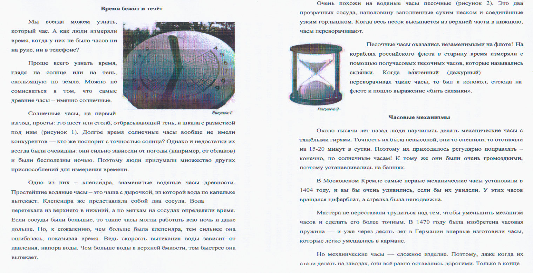

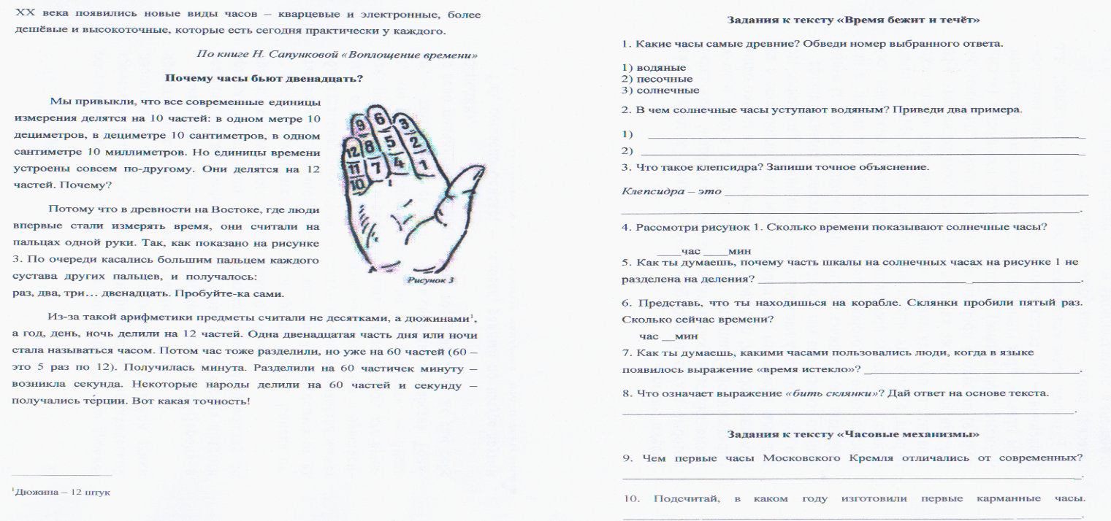
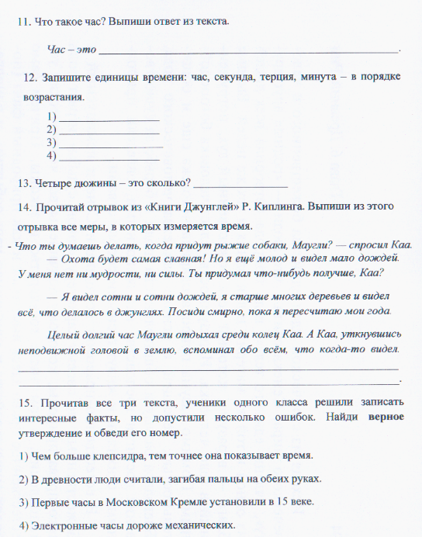
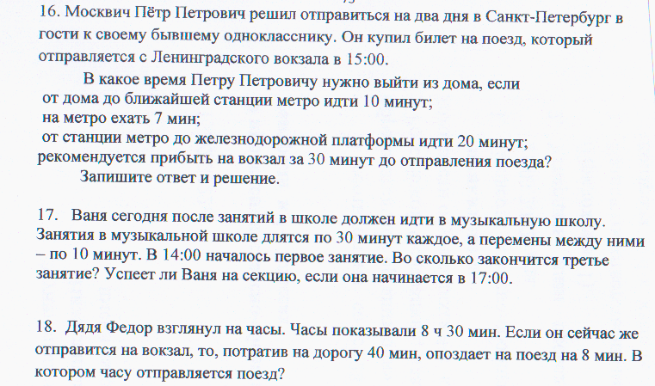

Приложение 2
«Эйфелева башня»
Прочитай текст и выполни задания к нему.
Страна Франция. Столица этой страны - Париж, в котором живут весёлые и жизнерадостные люди. Вот уже много лет Эйфелева башня является эмблемой Парижа.
В 1886 году в Париже был объявлен конкурс архитектурных проектов для Всемирной выставки 1889 года. Выставка должна была продемонстрировать достижения техники и науки. Французы решили поразить своих гостей чем-то необыкновенным - зданием из железа. На подготовку отводилось всего три года. Был проведен конкурс на лучший проект необычного сооружения. Победителем стал Александр Гюстав Эйфель - известный инженер и специалист по металлическим конструкциям. Он предложил проект башни высотой 1 000 футов (304,8 метра). Целый год комиссия конкурса спорила, можно ли установить такую башню в Париже. Когда, наконец, было принято решение, башню пришлось возводить за два года.
Эмблема - условное изображение какого-нибудь понятия
Козлова Т.Н. Толковый словарь школьника

Задание 1. В какой стране жил известный инженер Александр Гюстав Эйфель?
Задание 2. В каком году была воздвигнута Эйфелева башня? Выбери правильный ответ:
1) 1886 год; 2) 1988 год; 3) 1889 год; 4) 1688 год.
Задание 3. Выдели в тексте, чем поразили французы гостем выставки.
Задание 4. Пронумеруй предложения в том порядке, в каком они идут в тексте.
1) Он предложил проект башни высотой 1 000 футов (304,8 метра).
2) Французы решили поразить своих гостей чем-то необыкновенным зданием из железа.
3) Победителем стал Александр Гюстав Эйфель - известный инженер и специалист по металлическим конструкциям.
4) В 1886 году в Париже был объявлен конкурс архитектурных проектов для Всемирной выставки 1889 года.
5) Вот уже много лет Эйфелева башня является эмблемой Парижа.
Задание 5. Придумай и запиши заголовок к этому тексту.
Задание 6. Андрей и Коля поспорили. Андрей говорит, что на летних каникулах они всей семьёй отдыхали в итальянском городке Пиза, где он видел Эйфелеву башню. Коля говорит, что этого не может быть. Как ты думаешь, кто из них прав? Обоснуй свой ответ.
Задание 7. Почему Эйфелева башня является эмблемой Парижа? Обоснуй свой ответ.

Номер задания | Проверяемые умения
1, 3, 6 | Общее понимание текста, ориентация в тексте
2,4 | Глубокое и детальное понимание содержания и формы текста
5,7 | Осмысление и оценка содержания и формы текста,  использование информации из текста для различных целей

Критерии оценивания:
Задания №1,2,3, 5 – 1 балл, № 4,6,7 – максимальное количество – 2 балла
10-9 баллов – «5» 8-7баллов – «4» 6-5 баллов – «3» менее 4 баллов – нет отметки
Процент выполнения заданий:
Класс/задание | №1 | №2 | №3 | №4 | №5 | №6 | №7 | % успешности | % качества
4а/22 чел. | 85 | 90 | 90 | 76 | 90 | 54 | 41 | 95 | 77
4б/ 19 чел. | 57 | 78 | 83 | 83 | 72 | 83 | 36 | 88 | 63
4в/ 16 чел. | 88 | 100 | 83 | 77 | 88 | 58 | 19 | 94 | 50
Среднее значение | 77 | 92 | 85 | 79 | 83 | 65 | 32 | 92 | 63

Видно, что процент качества выполнения данной работы довольно-таки средний. Особое затруднение вызвало задание 7, направленное на поиск информации, представленной в скрытом виде, интерпретацию текста, использование фоновых знаний. Следовательно, педагогам начальной школы необходимо при планировании учебных занятий чаще включать задания именно на эти умения.

